Лекция 4. Моделирование бизнес-процессов

Моделирование бизнес-процессов является важной составной частью крупномасштабных проектов по созданию ПО. Отсутствие таких моделей является одной из главных причин неудач многих проектов.
Бизнес-процесс определяется как логически завершенный набор взаимосвязанных и взаимодействующих видов деятельности, поддерживающий деятельность организации и реализующий ее политику, направленную на достижение поставленных целей. Бизнес-процесс использует определенные ресурсы (финансовые, материальные, человеческие, информационные). Выделяют следующие классы процессов:
- основные процессы (производство товаров и услуг, приносят доход, составляют основную деятельность компании);
- обеспечивающие процессы (обеспечение основных процессов финансами, кадрами, комплектующими, тех. обслуживанием, администрирование и юридическое обеспечение);
- процессы управления (планирование и контроль бизнес-процессов других видов).
Бизнес-модель – это формализованное описание бизнес-процессов предприятия, фиксирующее существующее положение дел (модель AS-IS «как есть») или устанавливающее новые усовершенствованные способы осуществления деятельности (модель AS-TO-BE «как будет»). Цели бизнес-моделирования:
- обеспечить понимание структуры организации и динамики происходящих в ней процессов;
- обеспечить понимание текущих проблем организации и возможностей их решения;
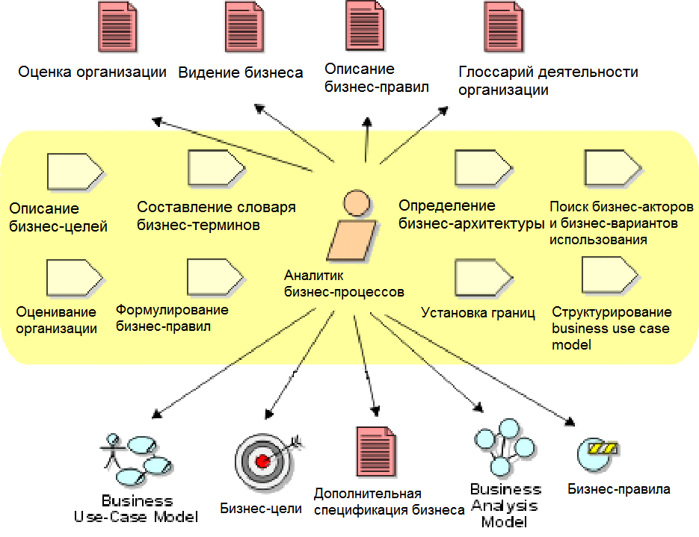
- убедиться, что заказчики, пользователи и разработчики одинаково понимают цели и задачи организации;
Рис. Аналитик бизнес-процессов, его деятельность и рабочие продукты.
- создать базу для формирования требований к будущему ПО организации.
Возможные применения бизнес-модели:
- схема текущей деятельности организации;
- модель предметной области;
- общая бизнес-модель как эталон для семейства приложений;
- типовая бизнес-модель для организаций определенного профиля;
- описание новых бизнес-процессов;
- реинжениринг бизнес-процессов.
По реинженирингом бизнес-процессов понимается реорганизация деятельности предприятия, например, для повышения его конкурентоспособности.
Модель бизнес-процесса должна давать ответы на вопросы:
- Какие процедуры (функции, работы) необходимо выполнить для получения заданного конечного результата?
- В какой последовательности выполняются эти процедуры?
- Какие механизмы контроля и управления существуют в рамках рассматриваемого бизнес-процесса?
- Кто выполняет процедуры процесса?
- Какие входящие документы/информацию использует каждая процедура процесса?
- Какие исходящие документы/информацию генерирует процедура процесса?
- Какие ресурсы необходимы для выполнения каждой процедуры процесса?
- Какая документация/условия регламентирует выполнение процедуры?
Рассмотрим методику моделирования, являющуюся составной частью технологии Rational Unified Process.
Аналитик бизнес-процессов возглавляет и координирует бизнес-моделирование. Отвечает за:
- видение бизнеса – документ, где определены цели бизнес-моделирования;
- оценку организации – документ, описывающий текущее состояние дел в организации;
- бизнес-правила – условия, соблюдение которых необходимо;
- бизнес-цели – задачи, стоящие перед организацией;
- глоссарий деятельности – словарь основных терминов организации;
- модель бизнес-процессов (Business Use Case Model);
- модель бизнес-анализа (Business Analysis Model или Business Objects Model);
- дополнительную спецификацию – документ со сведениями, не вошедшими в другие документы.
Бизнес-разработчик выполняет следующие деятельности:
- работает над бизнес-системой (отделом или подразделением организации);
- уточняет спецификацию business use case;
- моделирует реализацию business use case в виде моделей business objects;
- определяет критически важные события (business event).
Отвечает за:
- описания бизнес-процессов в рамках его бизнес-системы;
- реализации бизнес-процессов;
- описания действующих лиц, имеющих дело с его бизнес-системой;
- описания бизнес-исполнителей (business worker) и бизнес-сущностей (business entity);
- описание и модель его бизнес-системы;
- описания критически важных событий (business event).
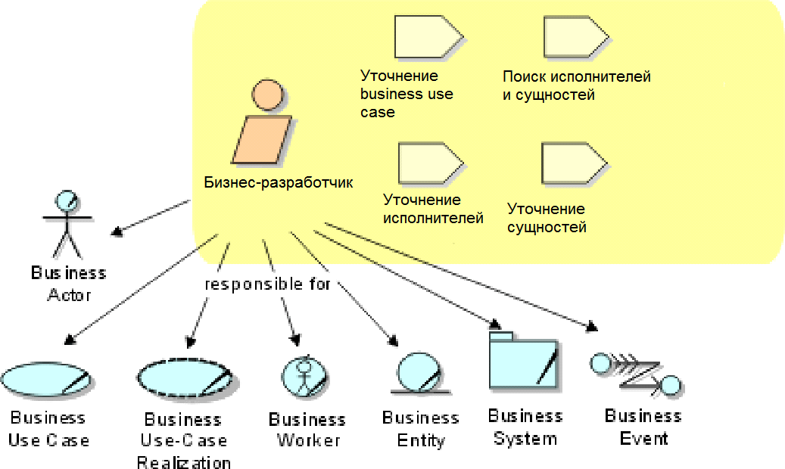
Рис. Деятельности, выполняемые бизнес-разработчиком и его рабочие продукты.
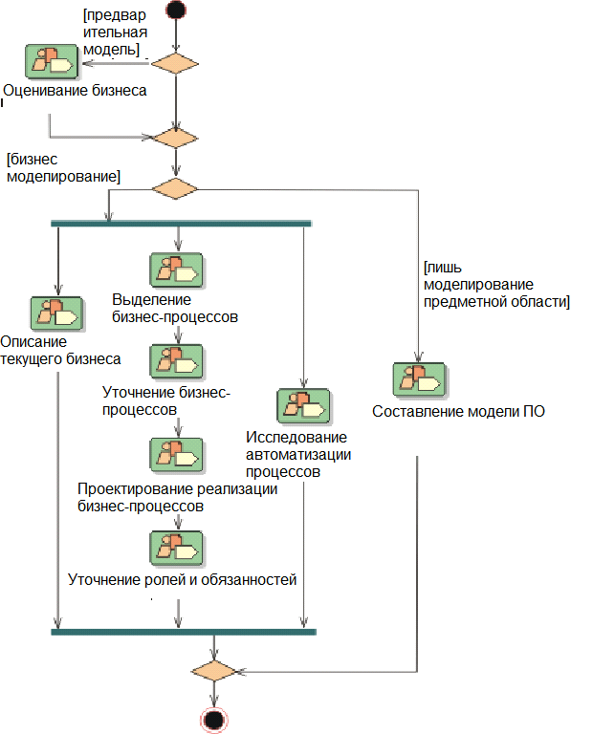
Ход бизнес-моделирования в целом отображает следующая диаграмма деятельности:

При оценивании бизнеса создается видение бизнеса и оценка организации. На основании этих документов принимается решение: либо моделировать только предметную область, либо осуществляется полное моделирование производства. При полном моделировании производства параллельно ведутся три потока работ: первый – описание бизнеса AS-IS, второй – составление бизнес-моделей (подробно рассматривается далее) и третий – исследование автоматизации процессов, в рамках которого уточняется, какие изменения в деятельности предприятия должны произойти при использовании создаваемого программного обеспечения (т. е. описывается бизнес AS-TO-BE). Моделирование предметной области является облегченным вариантом бизнес-моделирования, при котором анализируются лишь основные понятия предметной области и связи между ними. Им можно ограничиться, если в распоряжении разработчиков имеется типовая бизнес-модель для организаций того профиля, к которому относится предприятие заказчика, или если разработчики имеют опыт создания систем для подобных организаций.
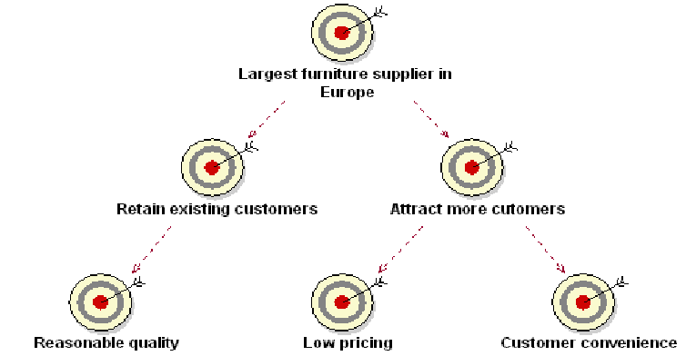
Переходим к рассмотрению бизнес-моделирования (второго параллельного потока на диаграмме). Первой моделью, создаваемой в рамках этого процесса, является модель бизнес-целей, которая представляет собой древовидную структуру, описывающую зависимости вида цель-подцель (см. рисунок).
Для каждой бизнес-цели составляется описание, включающее в себя:
- имя;
- краткое описание;
- требуемое значение параметра, при достижении которого цель считается достигнутой;
- текущее значение параметра (по которому можно судить, насколько близко достижение цели);
- единица измерения параметра (например, рубли, клиенты, продажи и т. п.);
- срок реализации бизнес-цели;
- приоритет.
Каждая бизнес-цель должна поддерживаться одним или несколькими бизнес-процессами, в противном случае нет никакой возможности обеспечить ее достижение.
Модель бизнес-процессов – модель, описывающая бизнес-процессы организации в терминах ролей и их потребностей. Она представляет собой расширение модели вариантов использования UML за счет введения набора стереотипов Business Actor (стереотип действующего лица) и Business Use Case (стереотип варианта использования).
Действующее лицо бизнес-процессов (business-actor) – некоторая роль, выполняемая по отношению к бизнес-процессам организации. Кандидатами на эту роль являются: акционеры, заказчики, поставщики, партнеры, потенциальные клиенты, местные органы власти, коллеги из подразделений, не охваченных моделью, внешние системы. Обнаружить действующих лиц бизнес-процессов можно, найдя ответы на вопросы:
- Кто извлекает пользу из существования организации?
- Кто помогает организации осуществлять свою деятельность?
- Кому организация передает информацию и от кого получает?
Business use-case (вариант использования для бизнес-процессов или бизнес-процесс) описывает последовательность действий в рамках некоторого бизнес-процесса, приносящей ощутимый результат конкретному действующему лицу (business actor).
Пример модели бизнес-процессов (регистрация пассажиров на рейс в аэропорту):
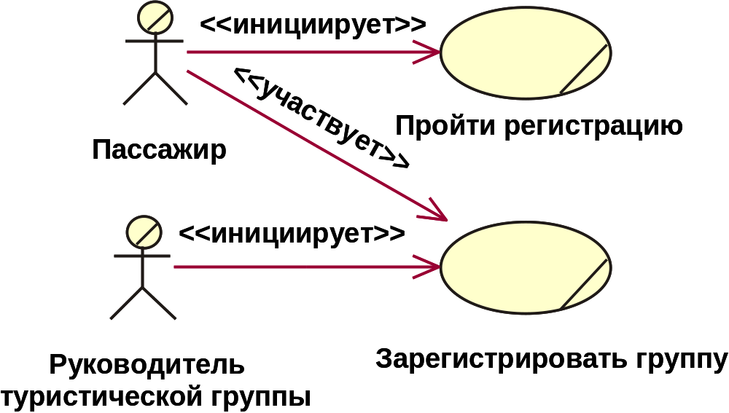
Каждый вариант использования для бизнес-процессов сопровождается спецификацией, в которой содержится:
- наименование;
- краткое описание варианта;
- цели и результаты;
- описание сценариев (основного и альтернативных);
- специальные требования (время и стоимость);
- расширения (исключительные ситуации);
- связи;
- диаграммы деятельности (для описания сценариев).
Пример:
- Наименование – Пройти регистрацию.
- Краткое описание – Процесс регистрации пассажира на рейс.
- Цели – Получить посадочный талон и сдать багаж.
- Основной сценарий:
- Пассажир встает в очередь к стойке регистратора.
- Пассажир предъявляет билет регистратору.
- Регистратор подтверждает правильность билета.
- Регистратор оформляет багаж.
- Регистратор резервирует место для пассажира.
- Регистратор печатает посадочный талон.
- Регистратор выдает пассажиру посадочный талон и квитанцию на багаж.
- Пассажир уходит от стойки регистратора.
- Альтернативные сценарии:
2а. Билет неправильно оформлен – регистратор отсылает пассажира к агенту по перевозкам.
4а. Багаж превышает установленный вес – регистратор оформляет доплату.
- Специальные требования – Время регистрации не должно превышать 1 минуты.
Обратите внимание на нумерацию в сценариях. Альтернативный сценарий 2а. Билет неправильно оформлен возникает на 2-ом этапе основного сценария, 4а. Багаж превышает установленный вес – на 4-ом.
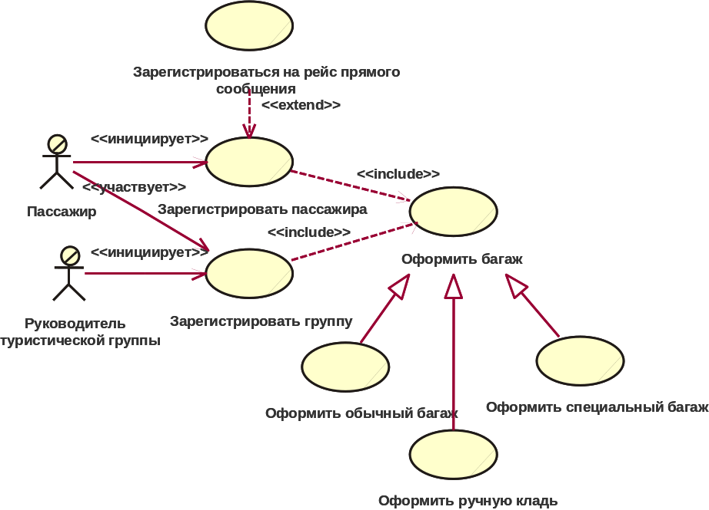
Уточнение бизнес-процессов состоит в структуризации модели бизнес-процессов: при необходимости вводятся связи обобщения между действующими лицами и связи включения и расширения между бизнес-вариантами использования. Пример:

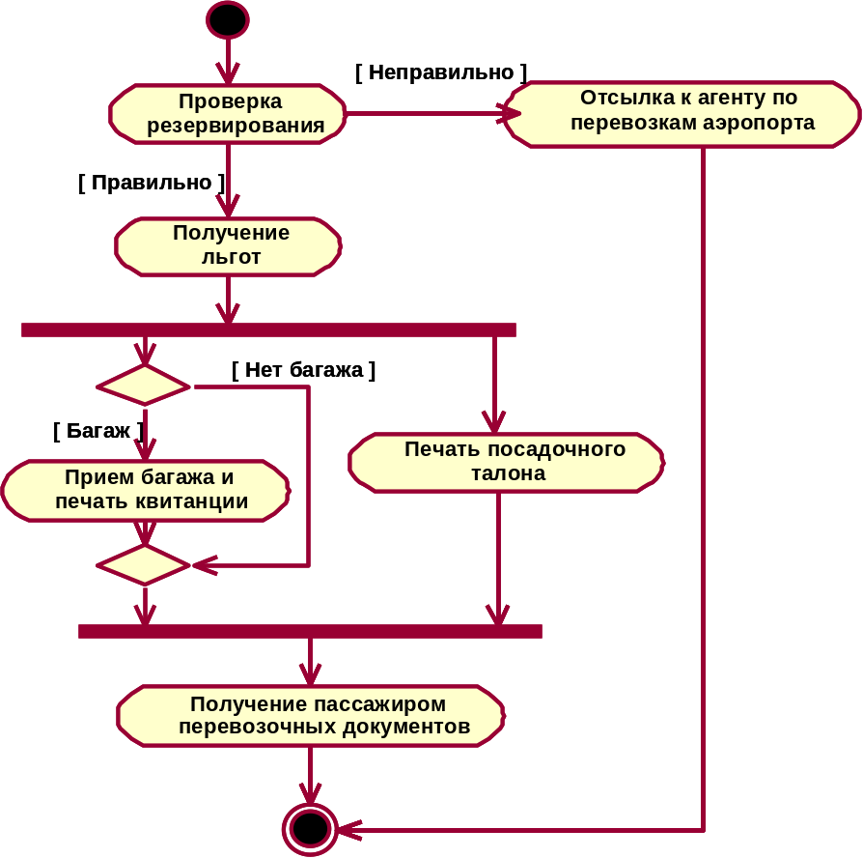
При уточнении бизнес-процесса совокупность его сценариев может быть промоделирована на диаграмме деятельности:
На этой диаграмме деятельности отражен основной сценарий бизнес-процесса Пройти регистрацию и один из его альтернативных сценариев.
Проектирование реализации бизнес-процессов заключается в создании модели бизнес-анализа (business analysis model, называемой также business object model). За реализацию бизнес-процессов отвечает другой исполнитель в рамках RUP: бизнес-разработчик.
Модель бизнес-анализа – это объектная модель, элементами которой являются исполнитель (business worker) и бизнес-сущность (business entity). Business worker – класс представляющий собой абстракцию работника или должностного лица, действующего в рамках предприятия. Он имеет связи взаимодействия с другими исполнителями и манипулирует бизнес-сущностями, участвуя в реализациях business use-case. Представляется на диаграммах как класс или экземпляр класса со стереотипом «business worker».
Business entity – пассивный класс (или объект), не инициирующий никаких взаимодействий, он может участвовать во многих различных business use-case-реализациях и является предметом различных манипуляций со стороны business workers. На диаграммах он представлен классом со стереотипом «business entity».
Модель бизнес-анализа включает в себя диаграммы разных видов:
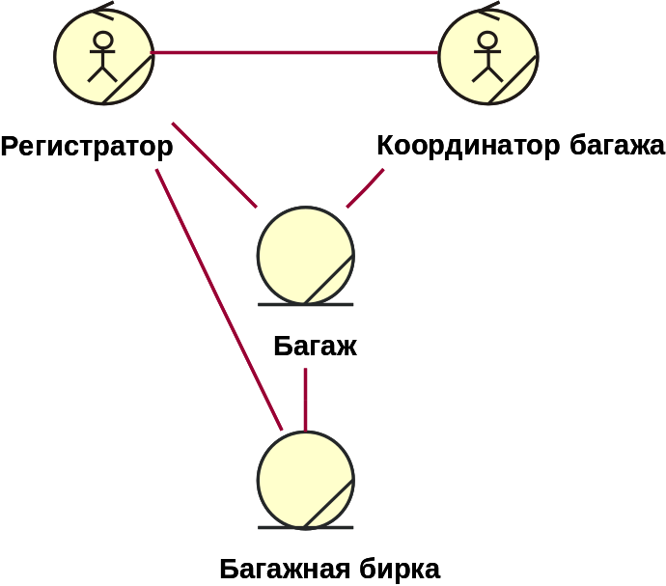
- Диаграммы классов VOPS (view of participating classes – классы-участники реализации данного бизнес-процесса), изображающие связи между исполнителями, связи между бизнес-сущностями и связи вида «исполнитель-сущность», указывающие с какими сущностями имеет дело исполнитель. (Пример показывает, что в реализации бизнес-процесса Пройти регистрацию участвуют два исполнителя: Регистратор и Координатор багажа; они взаимодействуют друг с другом; регистратор манипулирует сущностями Багаж и Багажная бирка, т. е. взвешивает багаж и печатает бирку и прикрепляет ее; Координатор багажа манипулирует только багажом, т. е. получает его для погрузки в самолет; сущности Багаж и Багажная бирка связаны между собой, поскольку каждая бирка прикреплена к конкретному багажу, а каждый багаж должен иметь бирку).
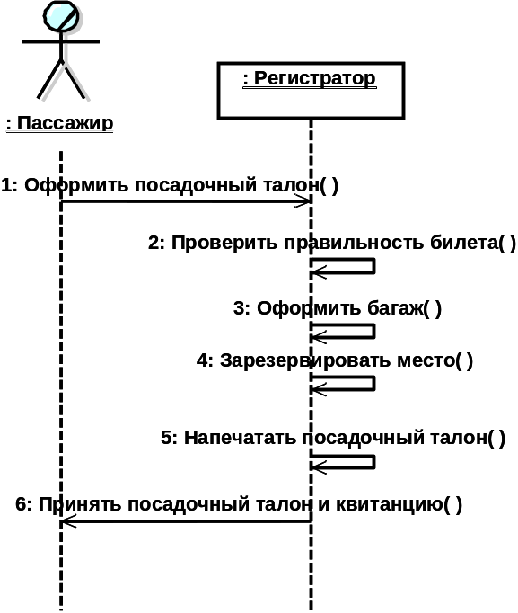
- Диаграммы взаимодействия, каждая из которых реализует отдельный сценарий бизнес-процесса, т. е. описывает взаимодействие действующих лиц, исполнителей и бизнес-сущностей в рамках сценария. (Далее приведена диаграмма последовательности для основного сценария бизнес-процесса Пройти регистрацию, на ней виден порядок, в котором осуществляется взаимодействие действующего лица Пассажир с исполнителем Регистратор – см. сообщения между ними, и порядок действий Регистратора, представленных как сообщения, которые он посылает сам себе. Каждое сообщение, получаемое Регистратором связано с какой-лбо его операцией – обязанностью данного исполнителя.)

- диаграммы состояний для моделирования поведения отдельного исполнителя или изменений бизнес-сущности во времени в ходе бизнес-процесса.
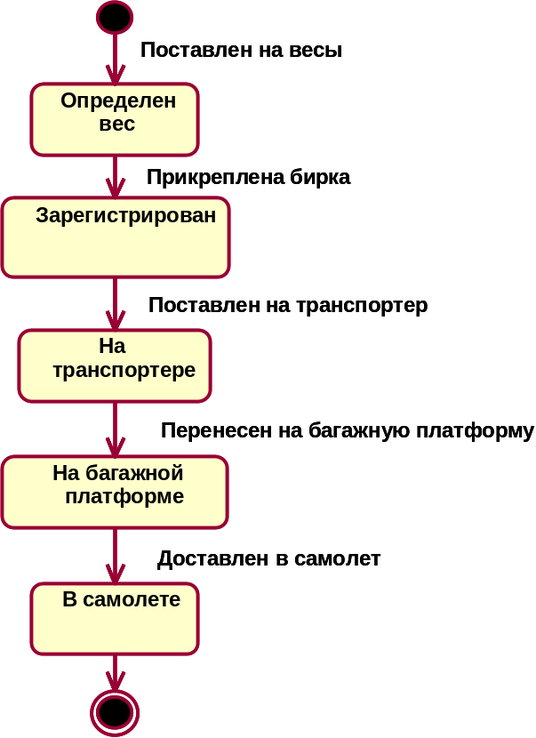
Рис. Диаграмма состояний для бизнес-сущности Багаж.

В ходе бизнес-процессов могут возникать критические события или так называемые бизнес-события, каждое из которых характеризуется тем, что:
- является важным, нетривиальным;
- возникает в непредсказуемый момент времени;
- не зависит от других бизнес-событий;
- требует немедленной реакции.
Бизнес-разработчик обязан уточнить модель бизнес-анализа, добавив на диаграммы классов бизнес события. Например:
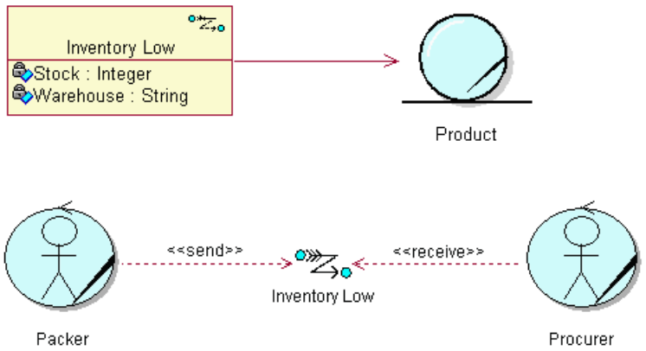
Этот фрагмент диаграммы классов относится к деятельности торгового предприятия и изображает связи бизнес-события Inventory Low (нехватка продукта) с бизнес-сущностями и исполнителями. Указано, что событие связано с сущностью Product; что оно имеет атрибуты: склад и ассортимент; что обнаруживает нехватку (т. е. «посылает» это событие) заготовитель, а реагировать на него должен поставщик (т. е. он «принимает» событие и восполняет нехватку).
При анализе бизнес-процессов необходимо следить за соответствием модели бизнес-анализа бизнес-правилам. Каждое бизнес-правило является условием, которое должно обязательно выполняться при любой деятельности предприятия. Пример бизнес-правила: оптово-розничная сеть не должна продавать своим клиентам товары дешевле, чем она их приобрела у своих поставщиков. Категории бизнес-правил:
- правила-ограничения;
  - управляющие воздействия и реакции на воздействия;
  - операционные ограничения (предусловия и постусловия);
  - структурные ограничения;
- правила вывода;
- правила вычислений.
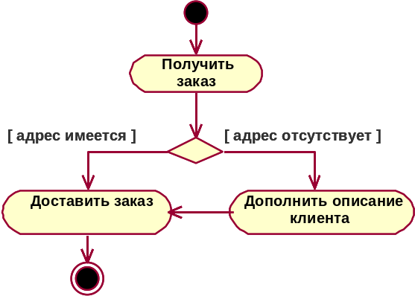
Учет управляющих воздействий и операционных ограничений отражается на диаграммах деятельности. Например, операционное ограничение: «Доставить заказ клиенту только при наличии адреса доставки» должно быть отражено при составлении диаграммы деятельности доставки товара, а именно, нужно учесть, что адрес может быть не известен и необходимы действия по его выяснению:
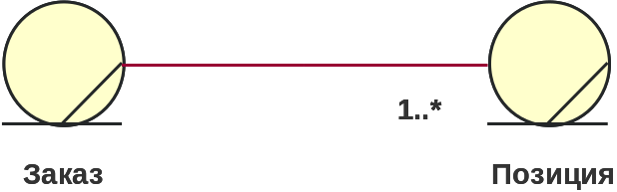
Структурные ограничения устанавливают мощности связей между бизнес-классами. Например, структурное ограничение: «Заказ содержит по крайней мере одну позицию», отражается на диаграмме классов:
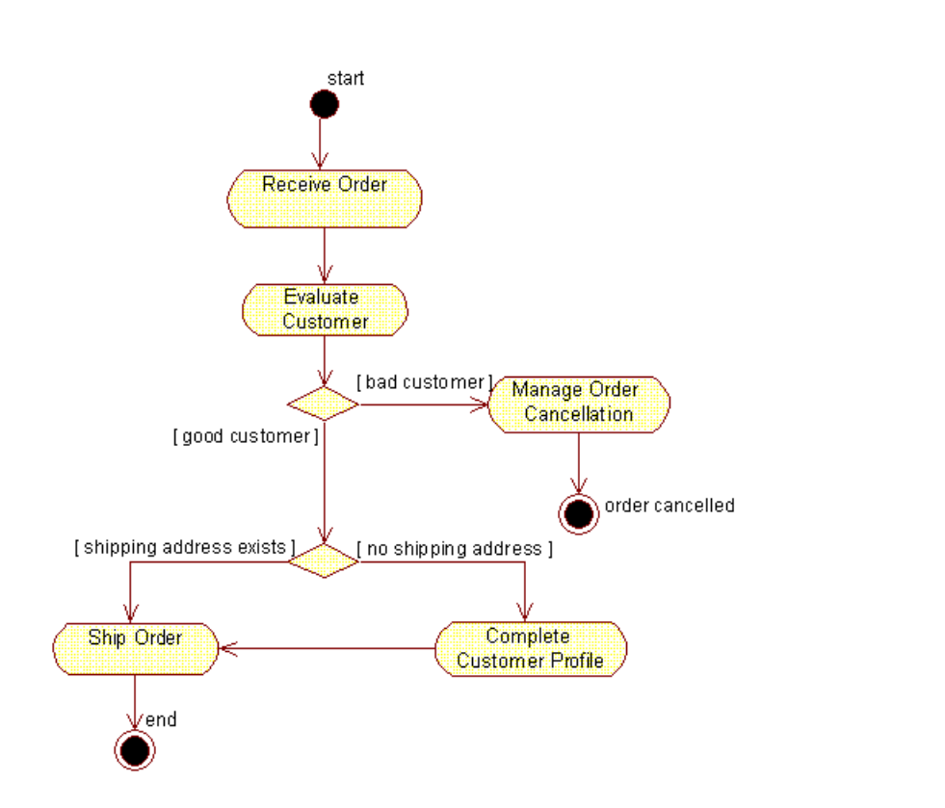
Правила вывода поясняют, как выводятся те или иные факты, например, как определяется статус покупателя: «Покупатель имеет статус «хороший», только в том случае, если все свои счета он оплачивает в течение 30 дней». В соответствии с таким правилом на диаграмме деятельности должно появиться ветвление и возможно примечание или ссылка на поддиаграмму, где указано как именно проверяется условие ветвления (здесь бизнес-правило определяет ветвление good / bad customer):
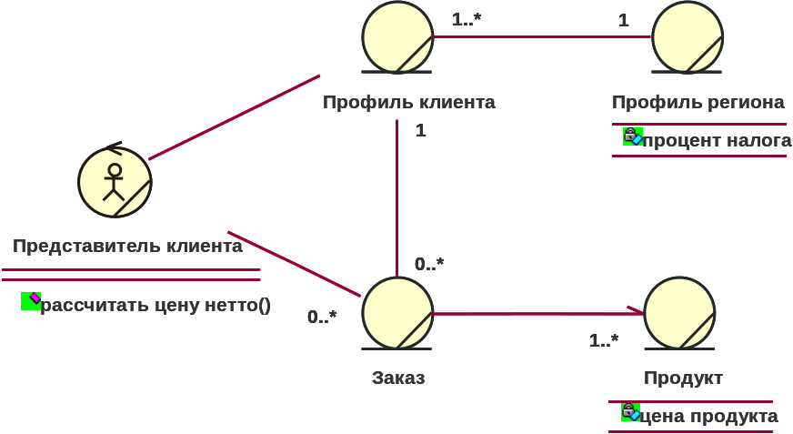
Правила вычислений устанавливают как ведутся расчеты, например: Цена нетто = цена продукта * (1 + процент налога / 100). При наличии такого правила необходимо установить связи на диаграмме классов, позволяющие исполнителю получить все необходимые значения для подстановки в формулу (здесь исполнитель берет цену продукта по маршруту Заказ -> Продукт, а процент налога – Профиль клиента -> Профиль региона).
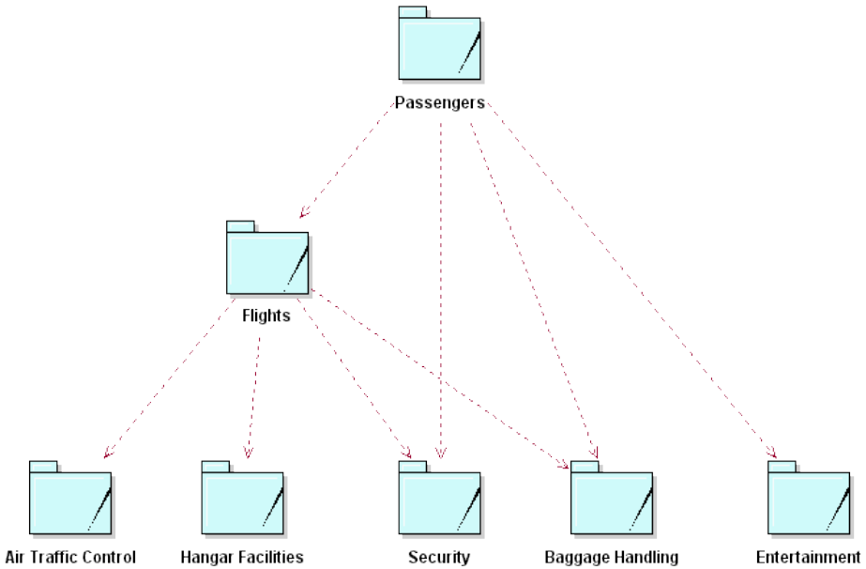
Структуризация модели бизнес-анализа осуществляется при помощи таких элементов как реализация бизнес-процесса (кооперация со стереотипом «business use case realization») и бизнес-система (пакет со стереотипом «business system»). Реализация бизнес-процесса относится к конкретному бизнес процессу и включает в себя диаграммы взаимодействия, относящиеся к его сценариям, и его диаграмму классов VOPC. Бизнес-система объединяет относящиеся к одному подразделению бизнес-объекты (business workers, business entities), связи между ними. Бизнес системы могут содержать в себе другие бизнес-системы (соответствующие подчиненным отделам подразделения). Например, аэропорт может быть разбит на зависящие друг от друга бизнес-системы:
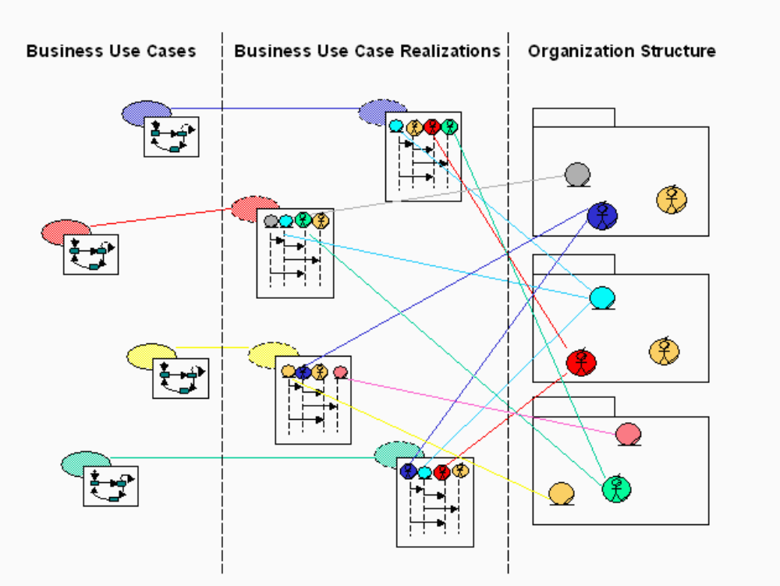
Бизнес-системы отражают организационную структуру организации, которая может не соответствовать декомпозиции деятельности организации на бизнес-процессы, что приводит к запутанному отображению между разными моделями:
Типовые решения в области бизнес-моделирования оформляются в виде бизнесс-образцов (паттернов). Описание образца содержит имя, описание решаемой проблемы и ее контекста, решение (модель и ее описание), результаты (следствия применения образца). Образцы бизнес-моделирования представляются в виде коопераций и включают диаграммы, описывающие:
- совокупность взаимодействующих объектов, реализующих некоторое поведение;
- статическое представление – диаграмму классов;
- динамическое представление – диаграммы деятельности.
Пример. Бизнес-образец «Занятость».
Проблема – описание различных форм занятости сотрудников внутри организации.
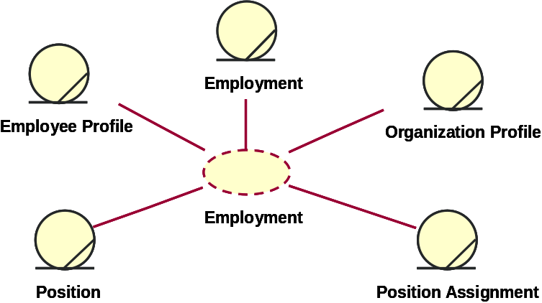
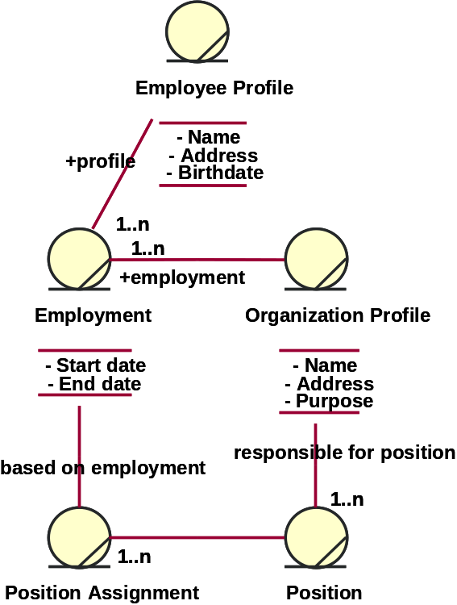
Решение – занятость моделируется как контракт между личностью и организацией, указывающий выполняемые обязанности, контрактные условия, даты начала и конца работы. Личность характеризуется набором атрибутов (имя, адрес, дата рождения), может занимать более чем одну должность в организации.

Совокупность участников Статическое представление (структурные связи)

Другая методика бизнес-моделирования разработана Эриксоном и Пенкером. Метод Ericsson-Penker представляет интерес прежде всего в связи с попыткой применения языка UML (изначально предназначенного для моделирования архитектуры систем ПО) в рамках процессного подхода к моделированию бизнес-процессов. Это стало возможным благодаря наличию в UML механизмов расширения (в первую очередь – стереотипов). Авторы метода создали свой профиль UML для моделирования бизнес-процессов, введя набор стереотипов, описывающих процессы, ресурсы, правила и цели деятельности организации.
Метод использует четыре основные категории бизнес-модели:
• Ресурсы – различные объекты, используемые или участвующие в бизнес-процессах (люди, материалы, информация или продукты). Ресурсы структурированы, взаимосвязаны и подразделяются на физические, абстрактные, информационные и человеческие.
• Процессы – виды деятельности, изменяющие состояние ресурсов в соответствии с бизнес-правилами.
• Цели – назначение бизнес-процессов Цели могут быть разбиты на подцели и соотнесены с отдельными процессами. Цели достигаются в процессах и выражают требуемое состояние ресурсов. Цели могут быть выражены в виде одного или более правил.
• Бизнес-правила – условия или ограничения выполнения процессов (функциональные, поведенческие или структурные). Правила могут диктоваться внешней средой (инструкциями или законами), или могут быть определены в пределах бизнес-процессов. Правила могут быть определены с использованием языка OCL, который является частью стандарта UML.
В рамках метода бизнес-модель имеет 4 представления:
- Концептуальное представление – структура целей и проблем.
- Представление процессов – взаимодействие между процессами и ресурсами.
- Структурное представление – структура организации и ресурсов.
- Представление поведения – поведение отдельных ресурсов и процессов (диаграммы деятельности, состояний, взаимодействия).
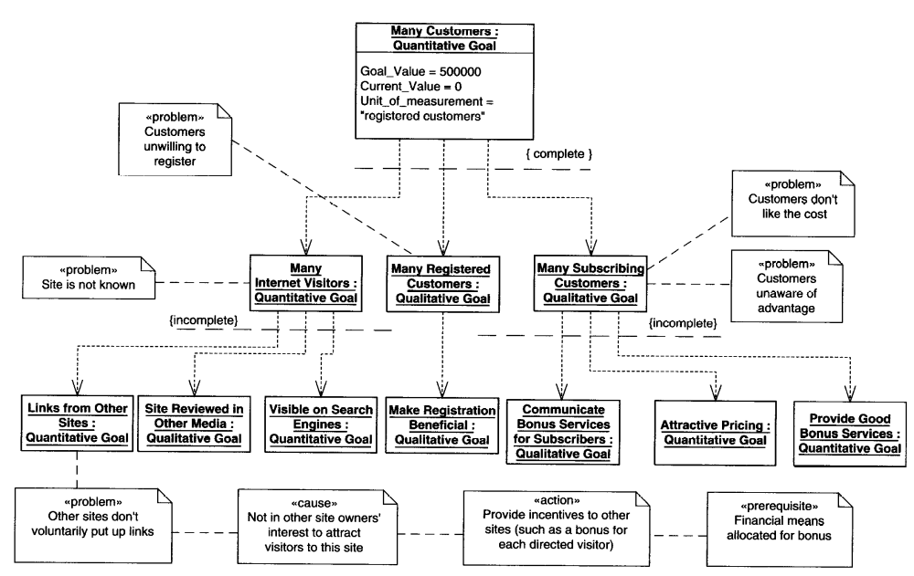
Концептуальное представление схоже с моделью бизнес-целей RUP, но расширено за счет указания у каждой цели 4-х примечаний: проблемы, причины, действия, предварительного условия действия (см. примечания к цели Links from Other Sites).
Рис. Концептуальное представление бизнес-модели новостного веб-сайта.
Представление процессов содержит диаграммы деятельности на которых изображены бизнес-процессы и их контекст. В методе Eriksson-Penker процесс на диаграмме деятельности представляется деятельностью со стереотипом "process". Процесс использует входные ресурсы и формирует выходные ресурсы, показанные в виде объектов со стереотипом "resourse", соединенных с процессом связями зависимости. Ресурсы, играющие роли "управления" и "механизма", также соединены с процессом связями зависимости со стереотипами "supply" и "control". Цель процесса показана как объект со стереотипом "goal".
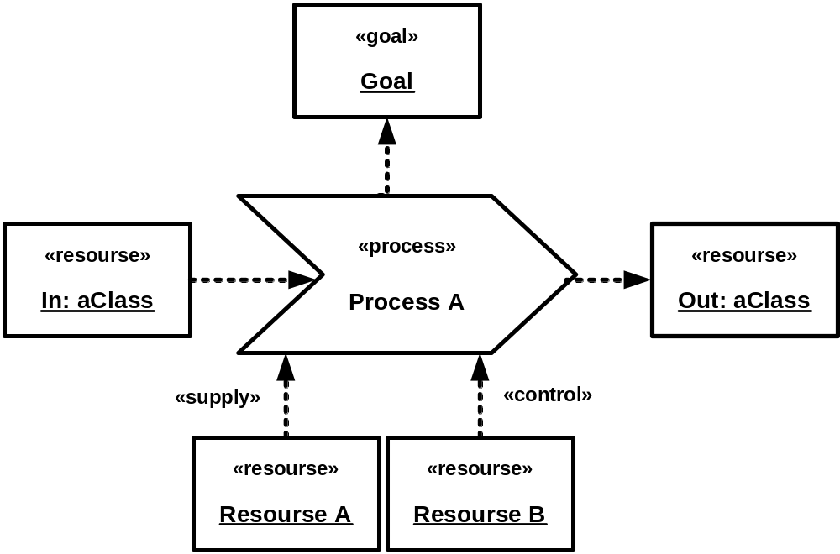
Рис. Шаблон диаграммы деятельности для представления процессов.
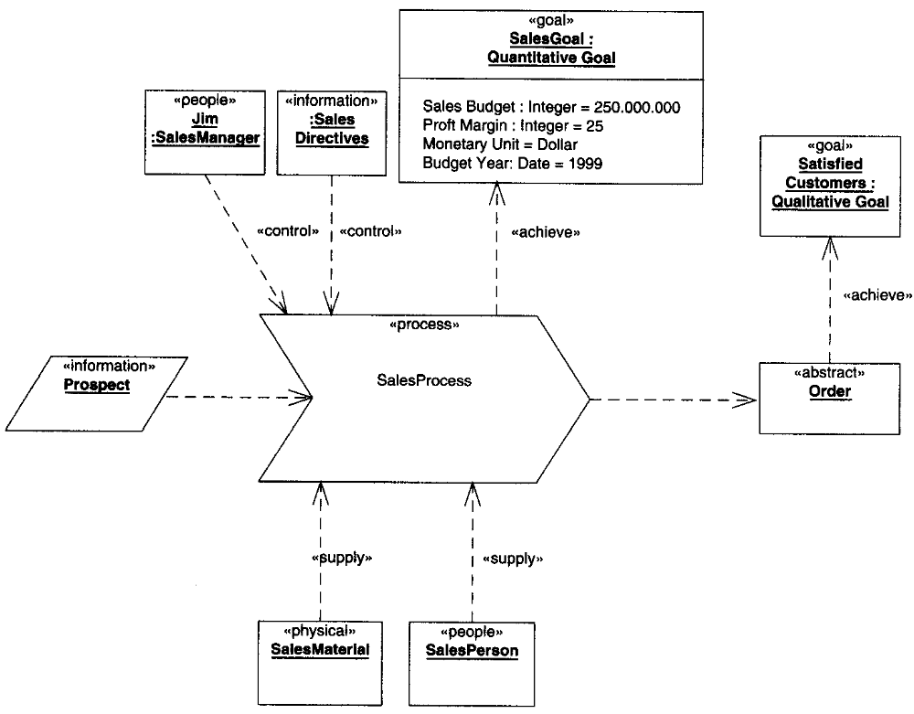
Рис. Диаграмма деятельности процесса Продажи
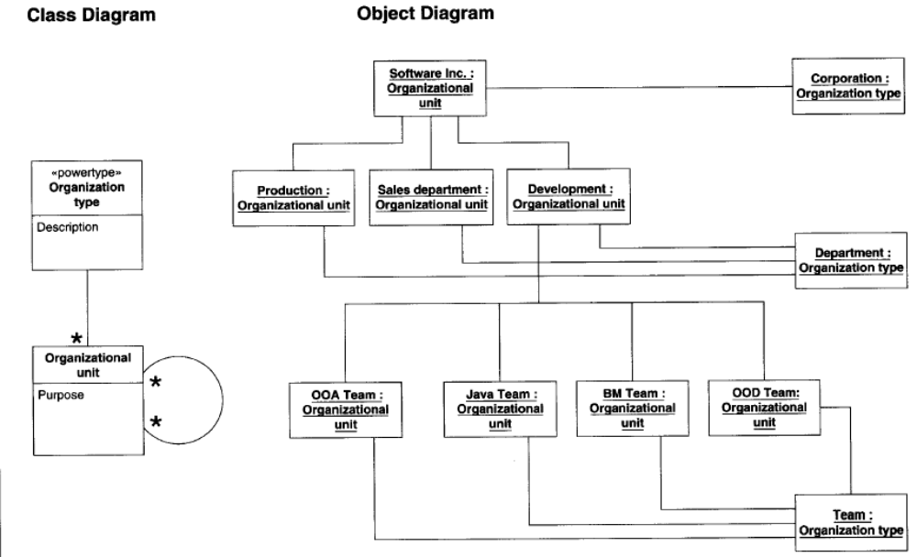
Структурное представление включает в себя модель структуры организации, схожую с моделью бизнес-систем в рамках RUP, оно также отражает организационное устройство организации, но в отличие от RUP подразделение представляется не пакетом (бизнес-системой), а объектом класса Organizational Unit:
Приведенная выше диаграмма классом является общей для всех предприятий, а диаграмма объектов отражает структуру конкретной корпорации Software Inc.
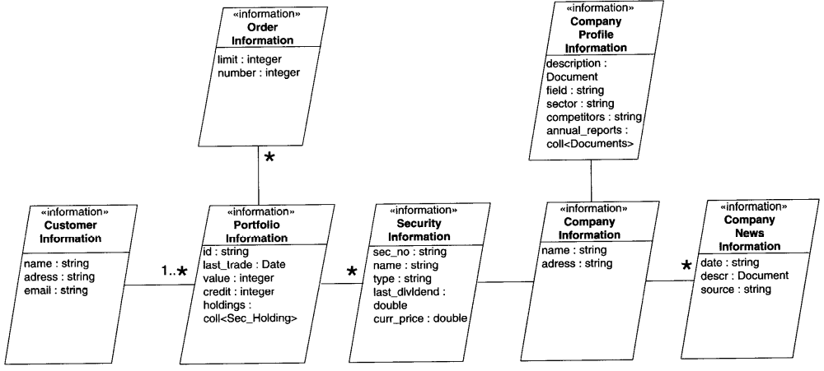
Помимо структуры организации к структурному представлению относятся модели структуры ресурсов: человеческих, информационных, материальных и т. п., которые также представляют из себя диаграммы классов и/или объектов:
На данной диаграмме приведена структура информационных ресурсов (они представлены классами со стереотипами «information»).
Представление поведения описывает поведение отдельных ресурсов в виде диаграмм состояний и детализирует процессы в виде диаграмм деятельности и взаимодействия.

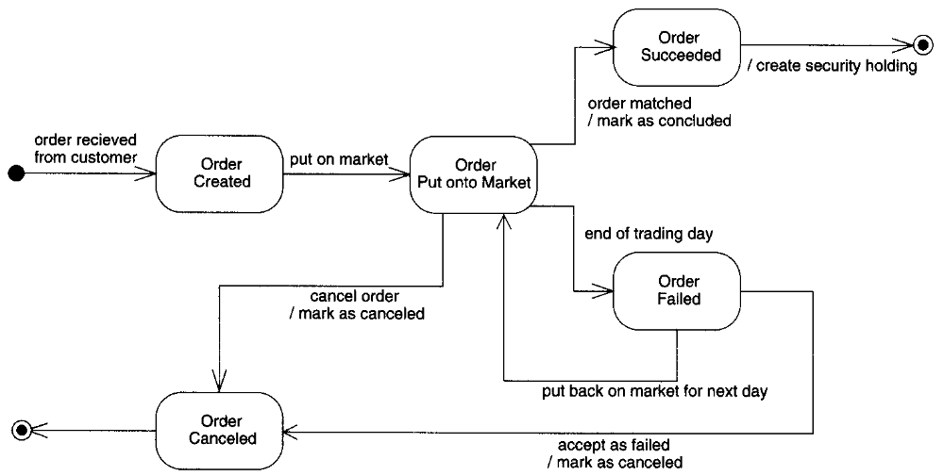
Диаграмма состояний для ресурса Order показывает, как меняется его состояние в ходе бизнес-процесса.

Литература к лекции 4
- Вендров А. М. Проектирование программного обеспечения экономических информационных систем. 2-е изд. – М.: Финансы и статистика, 2005. – Глава 3.

